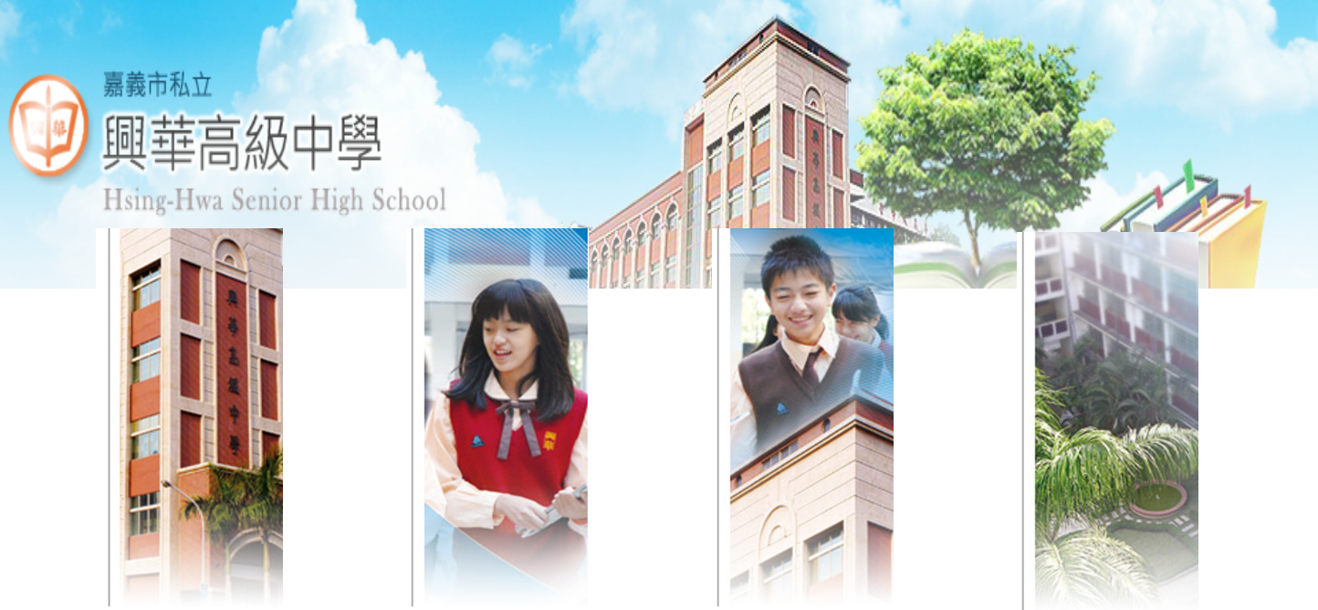

學生姓名：

|  |  |  |  |  |
| --- | --- | --- | --- | --- |
| 班級 | 年 班 | 年 班 | 年 班 | 年 班 |
| 座號 |  |  |  |  |
| 導師姓名 |  |  |  |  |
| 輔導老師姓名 |  |  |  |  |

**國中生生涯檔案**

國中生生涯檔案目錄及檢核表

|  |  |  |  |  |  |  |
| --- | --- | --- | --- | --- | --- | --- |
| **項目** | **生涯檔案內容** | **完成度檢核** | | 應完成  年級 | **輔導老師**  **簽章** | 備註  (複檢) |
| 完成 | 檢核時間 |
| 一、自我認識與探索 | （一）拼出自我與真心話 | □是 □否 |  | 一(2) |  |  |
| （二）生命曲線與情緒臉譜 | □是 □否 |  | 一(2) |  |  |
| （三）家庭寫真 | □是 □否 |  | 一(2) |  |  |
| （四）職業搜尋小尖兵學習單 | □是 □否 |  | 二(1) |  |  |
| 二、心理測驗 | （一）DISC人際風格特質分析 | □是 □否 |  | 一(2) |  |  |
| （二）多元智慧能力檢核與雷達圖 | □是 □否 |  | 二(1) |  |  |
| （三）測驗與生涯抉擇 | □是 □否 |  | 二(1) |  |  |
| （四）價值大拍賣與工作價值觀 | □是 □否 |  | 二(1) |  |  |
| 三、工作大未來 | （一）工作大未來學習單 | □是 □否 |  | 二(2) |  |  |
| （二）五大職業分類表 | □是 □否 |  | 二(2) |  |  |
| （三）望想十年後的職業世界 | □是 □否 |  | 二(2) |  |  |
| 四、自我評估 | （一）做決定的方法 | □是 □否 |  | 二(2) |  |  |
| （二）平衡單練習 | □是 □否 |  | 二(2) |  |  |
| 五、其他 | 活動參與或講座學習單  (七年級至八年級  一個學期至少一件) | □是 □否 |  | 一(1) |  |  |
| □是 □否 |  | 一(2) |  |  |
| □是 □否 |  | 二(1) |  |  |
| □是 □否 |  | 二(2) |  |  |
| 競賽心得 | □是 □否 |  | 一(1) |  |  |
| □是 □否 |  | 一(2) |  |  |
| □是 □否 |  | 二(1) |  |  |
| □是 □否 |  | 二(2) |  |  |
| 考證心得 | □是 □否 |  | 一(1) |  |  |
| □是 □否 |  | 一(2) |  |  |
| □是 □否 |  | 二(1) |  |  |
| □是 □否 |  | 二(2) |  |  |
| 作品製作心得  (七年級至八年級  一個學期至少一件) | □是 □否 |  | 一(1) |  |  |
| □是 □否 |  | 一(2) |  |  |
| □是 □否 |  | 二(1) |  |  |
| □是 □否 |  | 二(2) |  |  |

**編者的話**

十二年國民基本教育實施後，多數國中畢業生將以免試入學方式升讀高中、職校及五專，學生可參考個人的能力、性向、興趣及人格特質等因素，選擇最適合自己的學校類別。因此，規劃辦理各項生涯輔導課程與活動，協助學生自我認識及探索未來進路，並提供學生適性輔導，進而能適性發展、適性抉擇，是國中生涯輔導工作的首要目標。

為落實國中學生生涯輔導機制，並協助教師、家長在輔導學生進行生涯規劃時有所參考，教育部已完成《國中學生生涯輔導紀錄手冊》，協助學生建置系統、明確的紀錄與資訊，內容包括：個人成長紀錄、心理測驗結果、各項學習成果及特殊表現、生涯發展規劃書及與師長討論生涯規劃的諮詢內容等，以協助學生進行進路選擇，聚焦於未來發展的方向。惟生涯輔導紀錄手冊的功用著重在核心重點資料的紀錄、統整呈現學生三年的生涯學習歷程，若能輔以生涯檔案，將更能帶領學生透過生涯議題課程或活動，彙集並統整相關資料，深入體驗與省思、實踐個人生涯規劃與進路選擇。有鑑於此，教育部著手編修《國中學生生涯檔案》，期以多元活潑的課程活動設計，協助學生體驗、澄清、反思與決策，並系統整合生涯資訊，俾利進行個人生涯規劃。教師亦可透過生涯檔案教學活動的引導與連結，使《國中學生生涯輔導紀錄手冊》的操作能夠更臻順利、完備。

本版《國中學生生涯檔案》以教育部101學年度《國中學生生涯輔導紀錄手冊》架構為主軸，補充可透過活動體驗實作、討論省思的學習單，含括：成長歷程、心理測驗、職業資訊搜查、自我評估等四部分。檔案內容盡可能避免與現行各版本之綜合活動教材重複，同時參考教育部94年度出版之生涯檔案進行修訂，力求活動設計適切因應現在國中學生生涯輔導的需求。各校輔導處（室）可以協同輔導活動教師，結合生涯發展理論、學校生涯發展教育課程活動及學生需求，參考本《國中學生生涯檔案》，擬定學校生涯檔案基本架構及內容，增修項目可填列於目錄頁，作為學生製作個人生涯檔案之依據。

另外，生涯檔案建置與課程規劃期程，可與《國中學生生涯輔導紀錄手冊》相互搭配進行。而在生涯檔案檢核方面，學校可自行規劃各年級需完成生涯檔案內容之教師檢核表，以提升生涯檔案教師執行效能；並搭配生涯檔案學生自我檢核表，以了解學生檔案內容分項的完成度，俾利教師協助指導。生涯檔案建置辦法及相關檢核表件可參考教育部《國民中學推動生涯發展教育工作手冊 》。

編輯小組雖致力於新版生涯檔案結構與內容之多元與周延，惟限於人力及工作時程，難免有疏漏之處，敬請惠予指正，以作為後續修正之參考。

教育部國民及學前教育署

**老師的貼心話**

每個人小時候多少都曾在腦海裡描繪過長大後要做什麼，也許是律師、髮型設計師，或者是科學家、廚師。小時候對未來的想法可以是天馬行空，但隨著年齡的增長，每個人都需要開始學習規劃或決定自己未來的生涯方向。

存在主義大師沙特曾說：「我們的決定，決定了我們。」每個人在成長階段，若能透過生涯探索，考慮自己的興趣、需求、能力、價值及機會等因素，再決定未來的方向，那麼就能找到較適合自己的生活方式。

在生涯規劃的過程中，我們可以知道個人、環境、資訊等是生涯發展的重要因素。藉由充分了解自我、認識環境，檢視自己與環境的互動關係，並收集足夠的生涯相關資訊，能讓我們在生涯規劃的學習歷程中，描繪適合自己未來生涯目標的架構藍圖，進而做出最適合的選擇並付諸行動，為自己彩繪出亮麗的人生。

生涯檔案是有系統、有組織、有意義的資料收集，也是認識自己、探索生涯、具體思考生涯規劃的有效工具。檔案內容可以包含：成長歷程、心理測驗、學習表現、資料搜尋、自我評估等的點滴記錄；資料來源可以是自己的學習成果及體會，教師、同學與家長的觀察與回饋等。

在製作生涯檔案的過程中，希望同學都能以認真的態度，審慎思考並持續收集有助於生涯規劃的各項資料，這樣才能建置正確、完整的資訊，必要時可以和老師、家人或同學一起討論，進一步進行自我評析、規劃生涯藍圖、產生行動計畫，一步一步朝向踏實的人生。

嘉義市私立興華高中附設國中部 輔導室

連絡電話：05-2756889

嘉義市私立興華中學生涯發展教育-拼出自我與真心話活動學習單

班級： 姓名： 座號：

**（一）拼出自我與真心話**

1、拼出自我

**星座**

**血型**

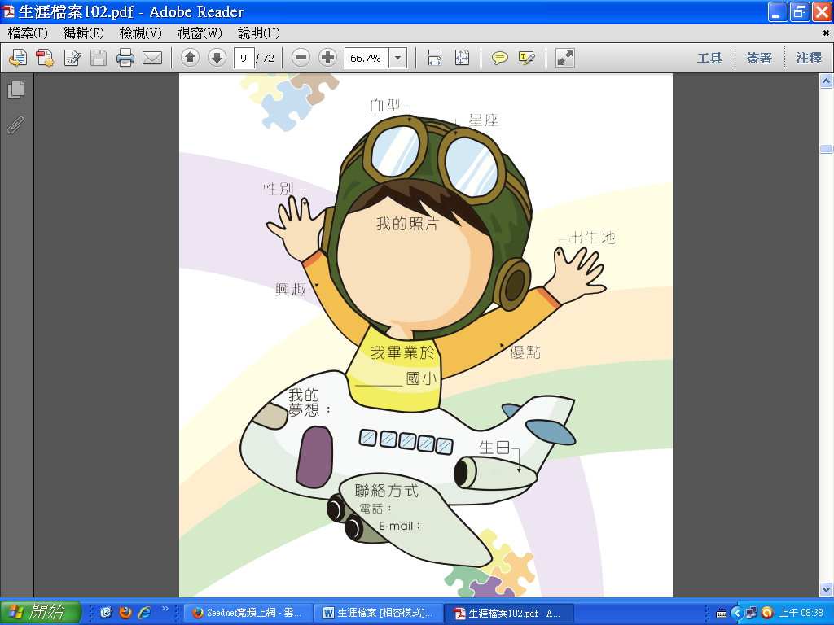2、我的真心話

**興趣**

**性別**

**優點**

**出生地**

請依照自己的想法，完成下列的句子。

1. 我到目前為止曾經擔任的班級幹部或小老師是＿＿＿＿＿＿ ＿＿ ＿＿
2. 我常做的休閒活動是
3. 我最喜歡的一部電影是
4. 我最喜歡的一本書書名是
5. 我最喜歡看的電視節目是
6. 我最喜歡和同學或朋友一起做的事是
7. 我最喜歡的科目是 ，因為
8. 我最喜歡自己一個人做的事是
9. 我最不喜歡做的事是
10. 我覺得自己比大多數人做得好的事是
11. 別人常常對我說我最厲害的事是
12. 我覺得一直學不會的事是
13. 我印象最深刻的一件事是 ，因為

1. 我最佩服的人是 ，因為
2. 我的爸爸媽媽希望我
3. 我期待自己成為一個 的人
4. 我曾經想過的志願有
5. 我想要自己做決定的事情是
6. 如果我有朝一日成名了，會是因為
7. 如果有一天，我中獎得了一千萬，我會
8. 我最嚮往的生活是
9. 想像未來我從事的職業是 ，它需要的條件或學歷是

填寫日期： 年 月 日

嘉義市私立興華中學生涯發展教育-生命曲線與情緒臉譜活動學習單

班級： 姓名： 座號

（二）生命曲線

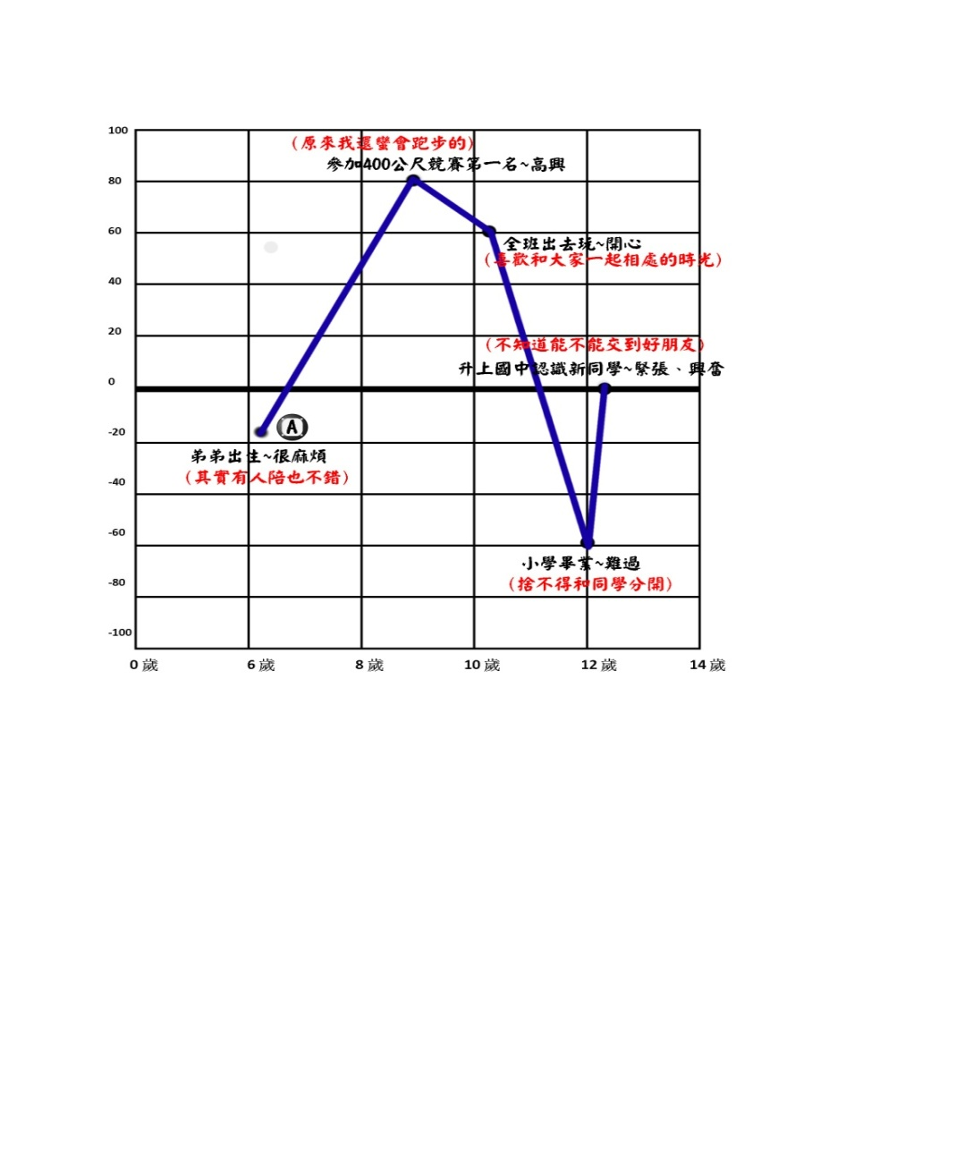 步驟:

1.回想記憶中印象最深刻的事情，依年齡(橫軸)、對應對事件感受的正負向及強度（縱軸)，畫出定點並寫出當時發生的事件及感受。**例如：A點表示6歲時弟弟出生，我覺得很麻煩。**

2.連接各點形成生命曲線圖。

3.以現在的年齡，回頭看當時的事件，並以不同顏色的筆，寫下現在對那件事的看法及感受。

**100**

**80**

**60**

**40**

**20**

**0**

**-20**

**-40**

**-60**

**-80**

**-100**

|  |  |  |  |  |
| --- | --- | --- | --- | --- |
| 正面情緒及經驗：例如被稱讚、誇獎、得獎等經驗及印象。 |  |  |  |  |
|  |  |  |  |  |
|  |  |  |  |  |
|  |  |  |  |  |
|  |  |  |  |  |
| 負面情緒及經驗：例如生病、挨罵、被教訓等經驗及印象。 |  |  |  |  |
|  |  |  |  |  |
|  |  |  |  |  |
|  |  |  |  |  |
|  |  |  |  |  |

**0歲 6歲 8歲 10歲 12歲 14歲**

請想一想：

一、哪一件事的發生對我的影響最大？為什麼？

二、看看自己的生命曲線，我發現什麼？

* 情緒臉譜表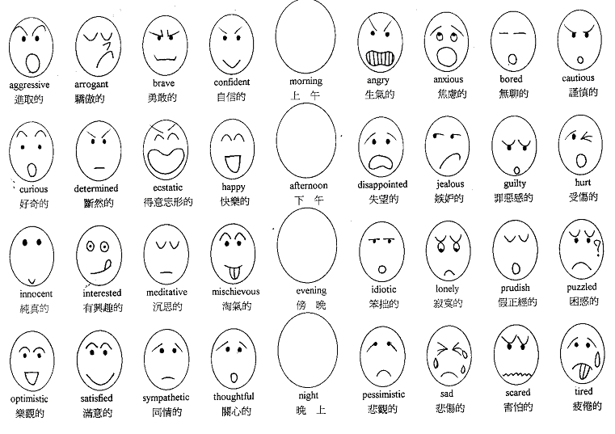

情境題：

小志很喜歡球類運動，假日更經常與同學聚在一起打籃球。這陣子，小志常常在凌晨1、2點爬起來開電視偷看美國籃球賽，可是爸媽卻規定小志每天最晚12點前就要上床睡覺，小志心裡雖然很清楚父母的規定，但還是忍不住偷偷起來看球賽，一個星期下來，小志每天上課都精神不濟的頻頻打瞌睡。某日凌晨2點爸爸起床上廁所，看見小志正偷看球賽看的入迷，爸爸生氣怒罵，並命令立刻關掉電視，但小志希望把球賽看完……。

1.如果我是小志，接下來我會怎麼做：(請條列說明)

2.類似的親子互動問題，是否也曾發生在我家呢？我是如何處理的：(請條列說明)

3.經過同學的討論與分享，我覺得有哪些方法或溝通方式是有效的：

嘉義市私立興華中學生涯發展教育-家庭寫真活動學習單

班級： 姓名： 座號：

（三）家庭寫真

**1.家族職業放大鏡**

我了解家族中的成員選擇從事的工作或職業是什麼嗎？他們選擇工作的想法與原因是否相同？有沒有共同的職業價值觀呢？請將父母親及其他【家族成員】目前或曾經從事的工作、職業記錄下來（至少六個），如果同學不是很清楚，可以向自己的父母親探詢，或以電話、 E-mail、網路等方式向親友詢問。

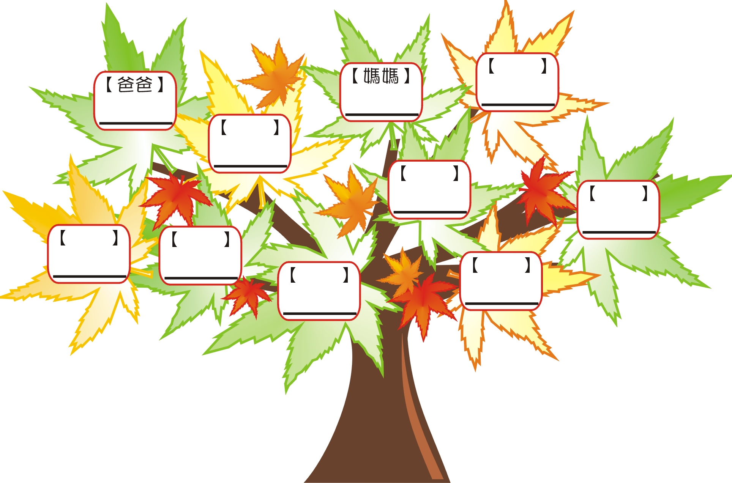

職業的定義：

1.須有報酬 ─ 係指因工作而獲得現金或實物之報酬。

2.有繼續性 ─ 係指非機會性；但從事季節性或週期性之工作亦認為有繼續性。

3.為善良風俗所認可 ─ 如從事之工作雖可獲得報酬，但不為善良風俗所認可，則不認定其為職業。

資料來源：行政院主計處（2010）。中華民國職業標準分類第六版修訂。

工作的定義：

工作係指持續地使用心力或勞力，以產生對自己或別人有益的事物或勞務的過程或活動。

資料來源：楊朝祥（1984）。技術及職業教育辭典。臺北：三民書局。

**2.想一想，家族成員的工作或職業對我有什麼影響？請寫下來。**

（1）家族職業喜好：家族成員所從事的職業（工作）裡，是否有出現比較相似或性質接近的呢？

□有，請寫出：

□沒有

（2）我對家族成員所從事的職業（工作）中，感到比較有興趣的是？

為什麼：

（3）我對家族成員所從事的職業（工作）中，比較沒有興趣的是？

為什麼：

（4）家人認為從事 （職業）最好，因為：

；

家人認為最好不要從事 （職業），因為： 。家人希望我將來從事什麼工作 ；理由是

。

（5）哪一項職業是我比較想進一步了解的 ，因為

。

**3、家人溝通有愛無礙**

（1）家庭成員中誰最常與我溝通： 。

（2）家庭成員中誰最常提供我建議： 。

（3）家庭成員中誰說的話我最願意接受： 。

（4）家庭成員中我最喜歡跟誰分享心事： 。

因為

（5）家庭成員中我較難跟誰溝通： 。

因為

（6）我比較喜歡用什麼方式跟家人分享事情

（請於□內填入1.2.3...的優先順序）：

□直接面對面 □在電話裡說 □寫信或小紙條

□E-mail或是網路 □透過其他家人轉達 □其他（ ）

（7）除了家人以外，如果我有心事我會跟誰分享

（請於□內填入1.2.3…的優先順序）：

□同學或朋友（姓名： 、 、 ）

□老師（姓名： 、 、 ）

□放心裡 □其他（ ）

嘉義市私立興華中學生涯發展教育-職業搜尋小尖兵活動學習單

班級： 姓名： 座號：

（四）職業搜尋小尖兵活動

MC900445702[1]請選擇你想要了解的職業，針對自己想進一步了解的職業，安排一次訪問活動，可以是家人、親友，也可以是該職業相關人員，拜訪時要注意禮貌，說明來意並徵求受訪者的同意。事先請擬定好問題，並備妥筆、筆記本，另外，也可準備錄音、錄影設備、照相機等，以便做摘要記錄，完成訪談後記得向受訪者道謝喔！

訪問對象： （稱謂、名字） 訪問日期： 年 月 日

從事職業(服務單位)： 訪問地點：

一、訪談問題（例如：工作性質內容、工作環境等，至少三題，可參考附註）

二、訪談內容紀要：

三、現場觀察紀要（寫出自己看到的實際工作狀況）：

受訪者簽名：

|  |
| --- |
| 現場訪談紀錄照片 |
|  |

（四）訪談省思：

（1）經過深入訪談後，我對於這項職業是否更加了解？ □是 □否

（2）這項工作（職業）跟我原先預期的是否一致？

□是 □否，因為

（3）我將來是否會想從事這項工作（職業）？

□是 □否，因為

（4）如果將來我也選擇從事這項工作，家人是否會支持？

□是，因為

□否，因為

（5）訪談心得：

附註（預定訪談問題可參考如下）：

1. 主要工作內容為何？工作時間（固定或自行調配）為何？有沒有年齡、性別的限制或其他特殊要求？
2. 為何當初想要選擇此一職業？從事此職業需要經過哪些教育、訓練或經驗？
3. 當初剛進入貴單位時起薪大約多少？進修和升遷機會為何？如果升遷順利，在貴單位薪水最高可到多少？此職業的未來發展為何？
4. 在剛開始工作時，有不愉快的經驗嗎？例如被客戶拒絕，當時心情如何？後來如何正面看待這些事？對職業的成就感主要來自於哪一方面？
5. 如果同學想到貴單位工作，在面試時應該要注意哪些事？對有意從事這項工作者的建議是什麼？

嘉義市私立興華中學生涯發展教育- DISC人際風格特質活動學習單

班級： 姓名： 座號：

（一）DISC人際風格特質分析

研究證明，人格會影響到職業選擇、工作滿意感、壓力感、領導行為和工作績效等方面。DISC個性測驗就是一種人格測驗，它包括24組描述個性特質的形容詞，測試者要根據自己的第一感覺，從每組四個形容詞中選出最適合自己的形容詞。DISC個性測驗者著重從以下四個人格特質對人進行描繪，即**支配性(D)、影響性(I)、穩定性(S)和服從性(C)**，從而瞭解測試者的人格素質以及穩定性等。

具有不同人格特徵的個體在同樣的工作情境下會表現出不同的行為，個體往往在工作中形成自己的風格。DISC個性測驗就是把個體安排在這樣一種情境中，描述個體的優勢、在工作中應注意的事項以及一些個體傾向等，例如，如何影響他人、對團隊的貢獻是什麼，能使個體更加清楚地瞭解自己的個性特徵。

測試時要根據自己的第一感覺，從每組四個形容詞中選出最適合自己的形容詞。這不是考試，沒有對錯，DISC人格測驗只需依直覺誠實的回答。

**※每個問題皆必須選出答案,且一定要各圈選出一個最符合您自己的答案**

|  |  |
| --- | --- |
| 一、在同事(同學)眼中您是一位?  1、積極、熱情、有行動力的人。  2、活潑、開朗、風趣幽默的人。  3、忠誠、隨和、容易相處的人。  4、謹慎、冷靜、注意細節的人。 | 二、您喜歡看哪一類型的雜誌?  1、管理、財經、趨勢類。  2、旅遊、美食、時尚類。  3、心靈、散文、家庭類。  4、科技、專業、藝術類。 |
| 三、您做決策的方式?  1、希望能立即有效。  2、感覺重於一切。  3、有時間考慮或尋求他人意見。  4、要有詳細的資料評估。 | 四、職務上哪種工作是我最擅長的?  1、以目標為導向,有不服輸的精神。  2、良好的口才,能主動的與人建立友善關係。  3、能配合團隊,扮演忠誠的擁護者。  4、流程的掌握,注意到細節。 |
| 五、當面對壓力時,您會?  1、用行動力去面對它,並且克服它。  2、希望找人傾吐,獲得認同。  3、逆來順受,儘量避免衝突。  4、重新思考緣由,必要時做精細的解說。 | 六、與同事(同學)之間的相處?  1、以公事為主,很少談到個人生活。  2、重視氣氛,能夠帶動團隊情趣。  3、良好的傾聽者,對人態度溫和友善。  4、被動,不會主動與人建立關係。 |
| 七、您希望別人如何與您溝通?  1、直接講重點,不要拐彎抹角。  2、輕鬆,不要太嚴肅。  3、不要一次說太多,要給予明確的支持。  4、凡是說清楚,講明白。 | 八、要完成一件事情時,您最在意的部份是?  1、效果是否有達到。  2、過程是否快樂。  3、前後是否有改變。  4、流程是否正確。 |
| 九、什麼事情會讓您恐懼?  1、呈現弱點,被人利用。  2、失去認同,被人排擠。  3、過度變動,讓人無所適從。  4、制度不清,標準不一。 | 十、哪些是您自覺的缺點?  1、沒有耐心。  2、欠缺細心。  3、沒有主見。  4、欠缺風趣。 |

註：各選項對應的類型：1對應D(支配型)，2對應I(影響型)，3對應S(支持型)，4對應C(服從型)

* 選擇1的有\_\_\_\_\_個；選擇2的有\_\_\_\_個；選擇3的有\_\_\_\_個；選擇4的有\_\_\_\_個
* 其中選項最多的為\_\_\_\_\_\_\_\_\_，其對應為\_\_\_\_\_\_\_\_\_\_\_\_\_\_\_型

**DISC人際風格特質分析解析**

**請同學針對自我測驗結果的部分找出符合自己的特質部分，用色筆做記號，自己認為若其他類型解釋也有符合自己的描述，也請用色筆做記號。**

1. Dominance為支配型性格（獅子型）：

具備高支配型特質，競爭力強、好勝心盛，積極自信，是個有決斷力的組織者。他們胸懷大志、勇於冒險、分析敏銳，主動積極且具極為強烈的企圖心，只要認定目標就勇往直前，不畏反抗與攻訐，誓要取得標的物。獅子型族人最適合開創 性與改革性的工作，在打天下的時代或需要執行改革的環境中，最容易有出色的表現。

1. nfluence為影響型性格（孔雀型）：

具有高度表達能力的人。他們的社交能力極強，有流暢無礙的口才和熱情幽默的風度，在團體或社群中容易廣結善緣、建立知名度。

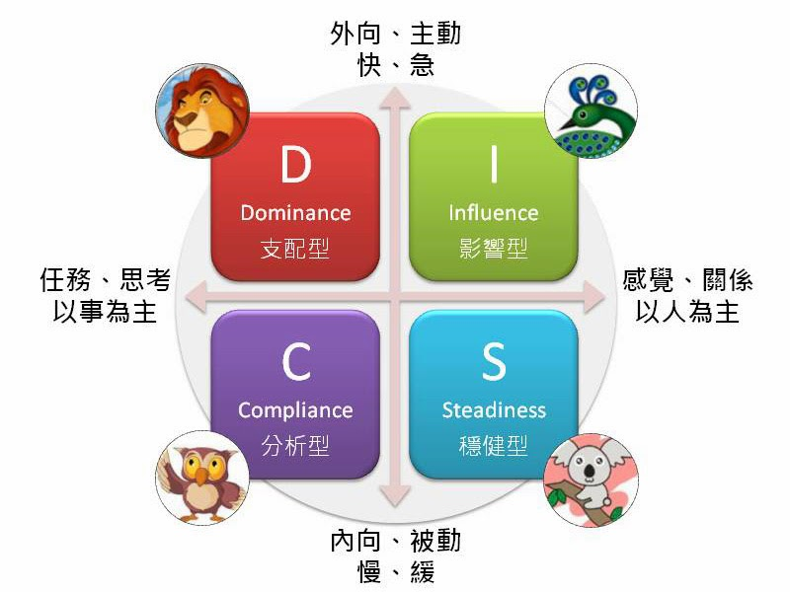孔雀型專業人天生具備樂觀與和善的性格，有真誠的同理心 (Empathy)和感染他人的能力，在以團隊合作為主的工作環境中，會有最好的表現。

孔雀型族人天生具有鼓吹理想的特質，在推動新思維、執行某種新使命或推廣某項宣傳等任務的工作，都會有極出色的表現。一般認為，孔雀型族人在任何團體內，都是人緣最好的人和最受歡迎的人，是個最能吹起領導號角的人物。

1. Steadiness為支持型性格（貓頭鷹型）：

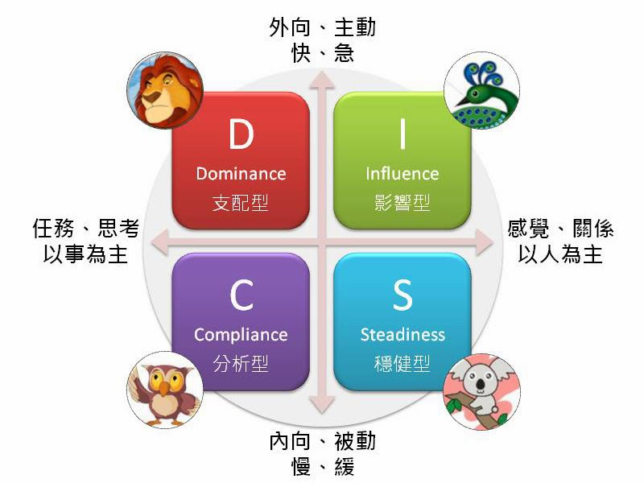具有高度精確度能力的人，他們性格內歛、善於和數字溝通但不善於以語言來表達。他們行事講究條理分明、守紀律重承諾，是完美主義者。一般認為，架構穩定和制度健全的政府要聘任領導層的公務員，最好聘用貓頭鷹型的專業人來當各級領導 人，因為貓頭鷹型專業人喜歡在安全架構中的環境工作，且其表現也會最好。他們尊重傳統、重視架構、事事求據，和喜愛工作安定的性格。

1. Compliance為服從型性格（無尾熊型）：

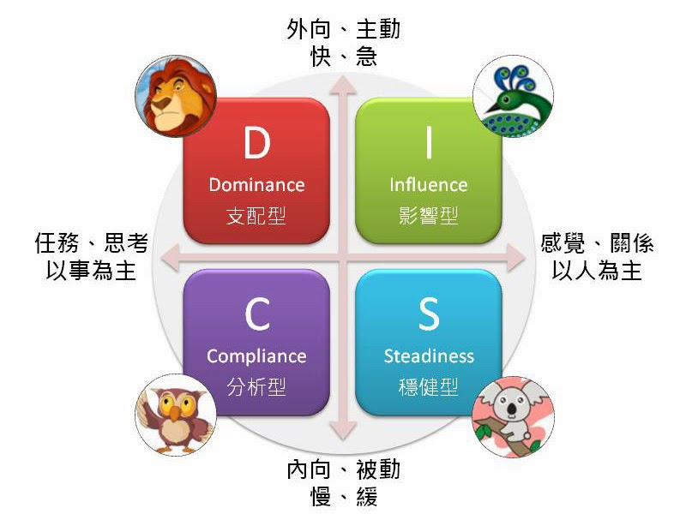具有高度耐心能力的人，他們的敦厚隨和，行事冷靜自持，生活講求律規但也隨緣從容，面對困境，都能泰然自若。無尾熊型人，適宜當安定內部的管理工作，在需要專業精密技巧的領域，或在氣氛和諧且不具趕迫時間表等的職場環境中，他們最能發揮所長。

1. 若1.2.3.4的答案最多與最低的不超過1，則屬於均衡類型（變色龍型）：

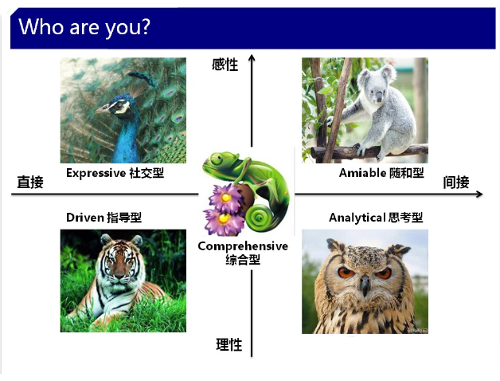具有高度應變能力的人，他們性格善變，處事極具彈性，能為了適應環境的要求而調整其決定甚至信念。變色龍型人，是支配型、表達型、耐心型、精確型四種特質的綜合體，沒有特出的個性，擅長整合內外資訊，兼容並蓄，不會與人為敵，以中庸之道處世。變色龍型專業人既沒有凸出的個性，對事也沒有甚麼強烈的個人意識型態，事事求中立並傾向站在沒有立場的位置，故在衝突的環境中，是個能遊走於衝突之間的高手。

* **在自己用色筆所找出符合自己人格特質的描述後，這個測驗是否會對自己未來的生涯抉擇產生影響，為什麼？**

嘉義市私立興華中學生涯發展教育-多元智慧能力檢核與雷達圖活動學習單

班級： 姓名： 座號：

**（二）多元智慧能力檢核**

**請依各個項目的符合程度在答案卷內填入0～3分**

**3分：非常符合 2分：大部分符合 1分：少部分符合 0分：完全不符合**

**一、語文智慧(合計 分)**

**□我喜歡聽口述語言(故事、廣播、故事錄音帶) □我善於編新奇的故事或笑話**

**□我喜歡說順口溜、雙關語、繞口令 □我喜歡玩接龍等文字遊戲**

**□我說故事或聊天能吸引別人的專注 □我喜歡寫作文和日記**

**□我喜歡和別人交談 □我喜歡看書**

**□我會善用成語、形容詞和比喻等修辭方法 □我的字寫得好看又正確**

**二、數學─邏輯智慧(合計 分)**

**□我對於如何做事會問很多問題 □我能快速心算**

**□我喜歡上數學課 □我對算數遊戲或電腦計算遊戲感興趣**

**□我喜歡象棋或其他策略性遊戲 □我喜歡做猜謎或推理方面的邏輯問題**

**□我喜歡將事物分類或分等 □我喜歡思考問題**

**□我喜歡用符號計算或記錄 □我對事情的原因和結果很清楚**

**三、空間智慧(合計 分)**

**□我可清楚說出眼睛看到的或腦中想到的影像 □我閱讀地圖和圖表比文字容易**

**□我喜歡想像 □我喜歡參加畫展等藝術活動**

**□我畫圖畫得比其他人好 □我喜歡看電影、幻燈片或其他視覺表演**

**□我喜歡拼圖、走迷宮或類似的視覺活動 □我喜歡製作有趣的立體模型**

**□我閱讀時喜歡圖畫很多的書 □我能用圖像表達自己的想法**

**四、肢體─動覺智慧(合計 分)**

**□我擅長一種或多種體育運動(如跑步、籃球等) □我喜歡黏土或手指畫等活動**

**□我長時間坐在一處會扭動、敲打或煩躁不安 □我善於模仿他人動作或言談舉止**

**□我喜歡拆解、然後再組裝物品 □我喜歡觸摸所見的事物**

**□我喜歡跑、跳、摔跤或類似的活動 □我有手工方面的技能(如木工、機械等)**

**□我喜歡演戲 □我在思考與工作時常會有手舞足蹈的動作**

**五、音樂智慧(合計 分)**

**□音樂走調或出錯時我立刻知道 □我能很快記得歌曲的旋律 □我唱歌很好聽**

**□我會彈奏樂器或參加合唱團 □我在講話或走動時很有節奏感 □我會無意識地自己哼唱**

**□我做事時會在桌上打節拍 □我對外界噪音很敏感**

**□我喜歡聽音樂 □我會唱課本學來的歌曲**

**六、人際智慧(合計 分)**

**□我喜歡與同伴談心 □我喜歡領導或指揮別人做事 □我喜歡提供意見給有問題的朋友**

**□我在學校外變得比較聰明 □我喜歡小組活動或參加社團 □我喜歡教導其他人**

**□我喜歡與其他人一起玩 □我有兩三個好朋友 □我會主動關心別人**

**□別人喜歡找我做伴**

**七、內省智慧(合計 分)**

**□我能獨立、意志堅強，不隨便放棄 □我清楚了解自己的優缺點 □我自尊心很強**

**□我自己一個人也可以玩耍或學習 □我的生活和學習方式與眾不同 □我會自己定目標**

**□我會常常反省自己的行為 □我喜歡獨立工作 □我能準確表達自己的感覺**

**□我能從生活和失敗中學習**

**八、自然觀察者智慧(合計 分)**

**□我擅長分辨動物、植物或岩石的種類 □我在上課時喜歡談論一些有關動植物的知識**

**□我喜歡看、聽、聞、和觸摸所看到的物體 □我喜歡養寵物或種植一些花草樹木**

**□我常會注意到其他人所未注意到的事物 □我喜歡參加賞鳥、園藝、自然步道等戶外活動**

**□我很容易注意並分辨家裡、學校和附近的植物 □我對介紹自然界的書、影帶或節目特別有興趣**

**□我時常仰望天空，而且告訴他人各種雲的種類和它們所帶來的天氣型態**

**□我喜歡收集一些自然景物(例如標本)，並做有系統的分類**

多元智慧雷達圖

**這不是考試，所得分數只是目前的智慧分佈，只要有適當的學習，每項智慧都會成長。請計算各項分數，將分數畫入你的多元智慧雷達圖。**

請依多元智慧檢核表的得分畫入表格內(一格一分)

完成日期： 年 月 日

得分

得分

1語文智慧 2數學邏輯智慧

得分

得分

8自然觀察者智慧 3空間智慧

7內省智慧 4肢體動覺智慧

得分

得分

6人際智慧 5音樂智慧

得分

得分

* 根據自己的多元智慧雷達圖所示，最強的能力為\_\_\_\_\_\_\_\_\_，較弱的能力為\_\_\_\_\_\_\_\_\_。
* 自己較弱的能力應如何培養與增強？
* 各種能力之間應該要如何搭配與轉換？

嘉義市私立興華中學生涯發展教育-測驗與生涯抉擇活動學習單

班級： 姓名： 座號：

（三）測驗與生涯抉擇

人格測驗、性向測驗與興趣測驗都是協助我們對自己有更進一步的了解。思考一下，了解性向與興趣對我們未來升學選校，有何幫助？以下提供一個運用各項測驗結果進行生涯進路選擇的做法，請依照步驟試試看。

| **步驟** | **範例** | **興趣類型1** | **興趣類型2** | **興趣類型3** |
| --- | --- | --- | --- | --- |
| 1. 請寫下你的興趣測驗得分最高的三項 | 社會型 |  |  |  |
| 2.這個興趣適合的高中職、五專科別有哪些?(可參考興趣測驗的結果解釋或「國中學生生涯輔導紀錄手冊附錄」) | 高中、動力機械群、商業管理群、農業群、食品群、家政群、餐旅群、海事群 |  |  |  |
| 3.這些升學類別、職群(科系)我最想進一步了解或就讀的是那一個?（可參考附錄相關網頁） | 商業管理群（國際貿易科） |  |  |  |
| 4.寫出學習這個科別所需的專業能力（可參考附錄相關網頁，了解這個科別的學習內容與未來發展） | 1.語文推理  2.數學推理  3.抽象推理  4.知覺速度與確度 |  |  |  |
| 5.自己的性向測驗結果符合上述能力的有哪些? | 語文推理  知覺速度與確度 |  |  |  |
| 6.我還可以再增強的能力有哪些? | 外語能力、與國際貿易有關的知識 |  |  |  |
| 7.影響我想進一步了解或就讀這些升學類別、職群(科系)的因素?(例如:其它測驗結果、重要他人的意見……) | 媽媽是○○公司總經理秘書，我覺得這個工作很有挑戰性。 |  |  |  |
| 8.列出自己所屬免試就學區內，3~5所開設此科系的學校(可參考高中職學校與五專一覽表或[全國高中、高職、五專學校資訊網](http://me.moe.edu.tw/junior/search/)) | ○○工家  ○○高商  ○○高中  ○○五專 |  |  |  |
| 9.升學進路 | 1.大學商學院相關科系，例如：彰化師範大學商業教育系  2.科技大學及技術學院相關科系，例如：東吳大學商學院 |  |  |  |
| 10.未來可從事的職業?(至少寫三樣) | 祕書  報關人員  貿易人員  自行創業 |  |  |  |

嘉義市私立興華中學生涯發展教育-價值大拍賣與工作價值觀活動學習單

班級： 姓名： 座號：

**（六）奇妙商店拍賣大會**

* + 有一間奇妙的商店，販賣著各種你想要而市面上買不到的東西，現在這間商店正在進行大拍賣，而且僅此一次。
  + 說明：每樣拍賣品所填的金額以萬元為單位，每位買主皆有**100萬**元，你可決定要花多少錢買你想買的項目，件數不拘，錢可以不花完，但不可透支。

|  |  |  |
| --- | --- | --- |
| **項次** | **項目** | **花費金額** |
| 1 | 可以做自己喜歡做的事。 |  |
| 2 | 能有機會表現自己的專長，並獲得眾人的肯定。 |  |
| 3 | 在自己的工作領域中是最優秀的。 |  |
| 4 | 能在工作中獲得學習與成長。 |  |
| 5 | 能自己規劃工作的方式與進度。 |  |
| 6 | 在工作中擁有主導重要事情的權力。 |  |
| 7 | 擁有好的社會地位與聲望。 |  |
| 8 | 能從事有保障的工作。 |  |
| 9 | 有機會認識不同的人。 |  |
| 10 | 能依照自己的想法選擇自己喜歡的生活方式。 |  |
| 11 | 擁有舒適的工作空間。 |  |
| 12 | 在工作中能獲得公正公平合理的對待。 |  |
| 13 | 公司能有完善的升遷管道。 |  |
| 14 | 在工作中可以得到自己滿意的報酬。 |  |
| 15 | 從事自己喜歡的工作 |  |
| 16 | 獲得適合的職位，展現自己的能力 |  |
| 17 | 我的工作表現自己很滿意，也受到大家的肯定。 |  |
| 18 | 有機會持續性的學習，提升自己在工作中的技術與能力。 |  |
| 19 | 不受他人的影響與干擾完成一件工作。 |  |
| 20 | 能在工作中，擔任管理者的角色。 |  |
| 21 | 家人與朋友能肯定我的能力和表現是重要的。 |  |
| 22 | 能有一份穩定收入的工作。 |  |
| 23 | 能在工作中拓展或增進自己的人脈與人際關係。 |  |
| 24 | 能自由的分配自己的時間。 |  |
| 25 | 能在設備齊全的環境下工作。 |  |
| 26 | 與上司及同事間會彼此關懷與支持。 |  |
| 27 | 可以與不同的領域接觸，拓展工作專業發展的機會。 |  |
| 28 | 除了工作報酬外可以有休假、旅遊等福利。 |  |

價值觀指的是一種判斷事情對錯、做選擇時取捨的標準，反映著我們對人、事、物重視或排斥的程度，就好像在我們心中的一把尺，丈量著外在的一切。可以由個人對各種事物不同的喜好程度推論出來，例如:「我在乎…」、「我認為…」、「我不喜歡…」。

而工作價值觀則是指個人對工作想法、看法和認定的標準。Super (1970)認為工作價值觀是個人所追求與工作有關的目標，代表一個人想從工作中獲得渴望的東西。如果我們能了解自己的工作價值觀，當我們要選擇工作時，就能清楚哪些因素是自己決定的重要指標，做為選擇適合自己的工作、進而提升工作滿意度的參考。

****

|  |  |  |  |  |
| --- | --- | --- | --- | --- |
| **項目** | **總價（萬）** | **排名** | **工作價值觀** | **符合的工作** |
| 1 + 15 |  |  | 符合興趣 |  |
| 2 + 16 |  |  | 展現專長 |  |
| 3 + 17 |  |  | 有成就感 |  |
| 4 + 18 |  |  | 自我成長 |  |
| 5 + 19 |  |  | 工作自主 |  |
| 6 + 20 |  |  | 管理權力 |  |
| 7 + 21 |  |  | 受人尊重 |  |
| 8 + 22 |  |  | 穩定安全 |  |
| 9 + 23 |  |  | 與人互動 |  |
| 10 + 24 |  |  | 生活方式 |  |
| 11 + 25 |  |  | 工作環境 |  |
| 12 + 26 |  |  | 工作關係 |  |
| 13 + 27 |  |  | 未來升遷發展 |  |
| 14 + 28 |  |  | 薪資福利 |  |

嘉義市私立興華中學生涯發展教育-工作大未來活動學習單

班級： 姓名： 座號：

（一）工作大未來內容摘要（請搭配工作大未來一書）

MCj04269270000[1]關於你的喜好

* 「喜歡」這個詞相當曖昧。

從「不討厭」到「沒有它會死」，都屬於「喜歡」的範圍。

父母跟老師可能會建議你去尋找喜歡的事物。

可是尋找足以支持未來人生的「喜歡的事物」並非易事。

因為「喜歡的事物」並不像餐廳的菜單一樣，排成一列任君挑選。

* 「喜歡的事物」有時候並不是尋找來的，而是一種「邂逅」的發生。

「喜歡的事物」可能隱藏在電視畫面中或書中的文字、

或某人說的話當中，就在突然之間吸引了你的注意。

* 閱讀這本書時，你不必因為「自己沒有喜好」而感到失望。

這世上不是沒有你喜歡的事物，只是你還沒有找到罷了，千萬不可以放棄尋找。因為你不去尋找，當你碰到它的時侯就無法覺這就是自己喜歡的東西。不，也不必像飢餓的人尋找食物一樣，將眼睛睜得老大，拚了命著急的尋找。只要在心中惦記著要尋找自己喜歡的事物，這樣就足夠了。 再來就是永遠保有一顆好奇心，這樣有朝一日一定會找到你「喜歡的事物」。在這世上有無以數計的學問、工作、表演形式，正等著與你邂逅。

－村上龍

***BD14996_***

* **閱讀完以上文字，你認為可以做些什麼事來發現自己喜歡的事物？**
* **你認為喜好與未來的工作有關係嗎？為什麼？**

**（二）五大職業分類表**

|  |  |  |  |
| --- | --- | --- | --- |
| **職業類別** | **興趣分類** | | **寫出興趣分類**  **可從事的職業(至少三種)** |
| 和自然科學有關的職業 | 1.喜歡花草植物  2.喜歡動物  3.喜歡蟲類  4喜歡人體、遺傳 | 5.喜歡雲、天空、河流、大海  6.喜歡火焰和煙霧  7.喜歡星空和宇宙  8.喜歡算數和數學 |  |
| 和藝術表演有關的職業 | 1. 喜歡音樂 2. 喜歡繪畫和設計 3. 喜歡文字 4. 喜歡跳舞 | 1. 喜歡電影 2. 喜歡電視和廣播 3. 喜歡舞台 |  |
| 和運動與遊戲有關的職業 | 1. 喜歡運動 2. 喜歡打賭或競賽 3. 喜歡蒐集 4. 喜歡戶外活動 | 1. 喜歡機械組裝和工藝 2. 喜歡交通工具 |  |
| 和旅行與外國有關的職業 | 1. 喜歡旅行 2. 喜歡外文 3. 喜歡看地圖 |  |  |
| 和生活與社會有關的職業 | 1. 喜歡思考內心的事情 2. 喜歡做菜 3. 喜歡房子與室內裝飾 | 1. 喜歡打扮 2. 喜歡幫助別人 |  |
| 獻給完全沒有喜歡的東西而感到失望的小孩特別篇 | 1. 喜歡戰爭 2. 喜歡漫畫 3. 喜歡刀劍 4. 喜歡唱KTV 5. 喜歡武器、兵器 | 1. 喜歡情色 2. 喜歡電視遊樂器 3. 喜歡打架 4. 喜歡卡通 5. 喜歡什麼事都不作&躺著睡覺 |  |

嘉義市私立興華中學生涯發展教育-想望十年後的職業世界活動學習單

班級： 姓名： 座號：

**（三）想望十年後的職業世界**

請觀察社會趨勢，並收集相關資料，把我所想像十年後的職業世界描述出來（可以用寫作、繪畫或資料剪貼等方式）。

|  |
| --- |
|  |

1.我覺得十年後有哪些職業會沒落或消失?

2.我覺得十年後有哪些職業會發達或興起?

3.面對這樣的變化，我對未來的想像及規劃是什麼?

相關資訊來源，可參考下列網頁：

◎十二年國民基本教育資訊網

http://12basic.edu.tw/

◎全國高中高職五專資訊網

http://me.moe.edu.tw/junior/search

◎綜合高中資訊網

<http://page.phsh.tyc.edu.tw/com>

◎建教合作資訊網

<http://140.122.79.150/coedu/>

◎產業特殊需求類科免試入學資訊網

<http://tpde.tchcvs.tc.edu.tw/guideline/>

◎技藝教育資訊網

<http://140.122.71.231>

◎行政院勞工委員會行業職業就業指南e網

http://statdb.cla.gov.tw/careerguide/defult/index.asp

其他

嘉義市私立興華中學生涯發展教育-做決定的方法活動學習單

班級： 姓名： 座號：

**（二）做決定的方法**

◎情境說明：這次跨年的年假，我跟爸爸媽媽到中南部鄉下探望爺爺奶奶，他們很高興我們回去陪他們聊天、看電視、散步…，看到爺爺奶奶開心的笑容，心裡也覺得溫暖了起來。返回臺北前，奶奶給了我600元，說要給我當平時的零用錢，我該如何好好運用這筆錢呢？

|  |  |
| --- | --- |
| **決定流程** | **可以有的想法或可能情況** |
| 1.覺察做  決定的需要 | 我可以如何運用600元？ |
| 2.評量自  我設定目標 | * 開始練習理財或財務規劃 * 幫助家計 * 當個聰明的消費者 |
| 3.找出各種  選擇方案 | * 有需要購買的東西？文具、想聽的CD、課外書…? * 交給爸媽補貼家用？ * 部份買東西、部份存下來？ * 存下來，以備不時之需？ |
| 4.衡量各種  選擇方案 | * 最近要製作生涯檔案，應該需要買一些紙張。 * 好友小華生日到了，或許要準備卡片或禮物。 * 悠遊卡餘額剩幾十元了 * 還想買漫畫、九把刀的書、想跟同學出去玩或看電影…，但是   錢應該會不夠。   * 最近家裡經濟狀況每個月都是勉強打平，應該考慮這次是不是   不要跟爸媽拿零用錢好了。   * 如果還有剩，就先存下來好了。 |
| 5.擇定一個  最佳方案 | * 生涯檔案要買粉彩紙預計50元。 * 小華的生日禮物+卡片預計花費200元。 * 悠遊卡儲值100元好了，平常搭車可以用。 * 剩下的錢那就先自己存下來囉，平常可以用。 * 這次就先不跟爸媽拿零用錢了。 |
| 6.付諸行動 | * 週休時逛了2、3家文具禮品店，買了5種顏色的粉彩紙、卡片。 * 小華平常對作菜很有興趣，生日禮物買阿基師的食譜送給他好了。 * 之前先上網了解1本書＋運費的總價，跟在書店買價差不大，   就在書店買好了。   * 回家時經過便利商店，悠遊卡就順便加值一下囉！ |
| 7.體驗後果 | * 老師覺得我把生涯檔案的隔頁做得繽紛有創意，分數還不錯！ * 小華收到禮物跟卡片時，我知道他是有感動的。 * 爸媽對於我能懂得關心家裡的狀況，覺得很開心。 * 我很高興自己開始懂得好好思考生活中的事物。 |

看完範例，請同學運用以下的情境試做看看吧！

◎情境說明：今天晚上爸爸媽媽要加班，留了200元，要我和妹妹自己吃晚餐。

|  |  |
| --- | --- |
| **決定流程** | **可以有的想法或可能情況** |
| 1.覺察做決定  的需要 |  |
| 2.評量自我  設定目標 |  |
| 3.找出各種  選擇方案 |  |
| 4.衡量各種  選擇方案 |  |
| 5.擇定一個  最佳方案 |  |
| 6.付諸行動 |  |
| 7.體驗後果 |  |

嘉義市私立興華中學生涯發展教育-決策平衡單活動學習單

班級： 姓名： 座號：

**（二）決策平衡單**

平衡單是用來協助我們做好重大決定的工具（金樹人，1988）。透過考慮各項因素的符合程度與重要性，然後針對每一個可能的選擇方案具體分析，根據所得分數的高低排定出最佳的抉擇順序。

**範例：青少年服飾選購**

天氣漸漸轉涼，喬恩打開衣櫥想找一件外套來穿，卻因為這一年長高的關係，外套都變得太小件。因此打算買件喜歡的外套來穿，不過卻陷入一陣苦思，因為他不太知道自己想買的外套是哪一種類型，於是喬恩決定利用平衡單幫助自己做決定。在選購外套時，有幾項是喬恩特別重視的，例如流行、價錢等，於是喬恩採用加權計分，幫助自己更有效的抉擇出適合的外套。

**⮚步驟一：**先列出想買的「外套」的三個款式（填寫於橫向欄位中）。

**⮚步驟二：**再列出選購外套時會考量的各項「考慮因素」（填寫於縱向欄位中），並評估「考慮因素」與「外套型式」之間的符合程度，依序填入「0～5」的分數，5分代表非常符合，0分代表非常不符合。

**⮚步驟三：**接著進行各考慮因素「重要性」的加權分數計算，加權比重計1-5分，（＊5）分代表此考慮因素非常重要，例如：適不適合年齡、體型，（＊1）分代表此考慮因素非常不重要，例如：穿著的舒適性。

**⮚步驟四：**分數計算方式，第一層填入原始分數，第二層括弧內的分數，為

原始分數乘以加權分數。

**⮚步驟五：**依序進行各項因素的加權計分後，最後將「＋」分減去「-」分，總計得分最高者表示為目前評估後最佳的抉擇項目。

|  |  |  |  |  |  |  |
| --- | --- | --- | --- | --- | --- | --- |
| 選擇項目  考慮因素（＊加權） | 牛仔舖棉  休閒外套 | | **厚刷磨毛**  **運動外套 🗸** | | 燙鑽雪紡  罩衫外套 | |
| + | - | + | - | + | - |
| 1.適合自己的年齡 (\*5) | 5  （25） |  | 5  （25） |  |  | 2  （10） |
| 2.適合自己的膚色 (\*2) | 3  （6） |  | 4  （8） |  | 5  （10） |  |
| 3.適合自己的體型 (\*5) |  | 1  （5） | 3  （15） |  | 2  （10） |  |
| 4.展現自我個性 (\*3) | 5  （15） |  | 2  （6） |  | 5  （15） |  |
| 5.美觀與流行 (\*4) | 2  （8） |  |  | 2  （8） | 3  （12） |  |
| 6.可多樣化穿搭 (\*3) | 2  （6） |  |  | 1  （3） |  | 2  （6） |
| 7.價錢 (\*3) | 1  （3） |  | 4  （12） |  |  | 3  （9） |
| 8.穿著的舒適性 (\*1) | 3  （3） |  | 5  （5） |  |  | 1  （1） |
| 9.穿著的安全性 (\*2) | 4  （8） |  | 4  （8） |  |  | 1  （2） |
| 10.符合他人期待 (\*3) | 3  （9） |  | 5  （15） |  |  | 3  （9） |
|  | 83 | 5 | 94 | 11 | 47 | 37 |
| 總 計 | 78 | | **83 🗸** | | 10 | |

**因此喬恩選擇購****買:厚刷磨毛運動外套 。**

◎平衡單練習：我的「抉」定

同學在參考過範例之後，現在請選擇一項生活中需要比較慎重抉擇的方案或事件，進行平衡單的使用練習，如果對操作步驟不清楚可以參閱範例說明。

透過各項考慮因素加權計分之後，在總計的部分應會得到三個分數，同學可針對分數最高者進行抉擇；若發現最佳選項出現同分時，則請回頭檢驗考慮因素中加權比重較重的幾項，根據這幾項再進行關鍵性考量，做出最後的選擇。

※我的 抉擇平衡單

|  |  |  |  |  |  |  |
| --- | --- | --- | --- | --- | --- | --- |
| 選擇項目  考慮因素（＊加權） | 選擇一  （ ） | | 選擇二  （ ） | | 選擇三  （ ） | |
| + | - | + | - | + | - |
| 1. (\* ) | （ ） | （ ） | （ ） | （ ） | （ ） | （ ） |
| 2. (\* ) | （ ） | （ ） | （ ） | （ ） | （ ） | （ ） |
| 3. (\* ) | （ ） | （ ） | （ ） | （ ） | （ ） | （ ） |
| 4. (\* ) | （ ） | （ ） | （ ） | （ ） | （ ） | （ ） |
| 5. (\* ) | （ ） | （ ） | （ ） | （ ） | （ ） | （ ） |
| 6. (\* ) | （ ） | （ ） | （ ） | （ ） | （ ） | （ ） |
| 7. (\* ) | （ ） | （ ） | （ ） | （ ） | （ ） | （ ） |
| 8. (\* ) | （ ） | （ ） | （ ） | （ ） | （ ） | （ ） |
| 9. (\* ) | （ ） | （ ） | （ ） | （ ） | （ ） | （ ） |
| 10. (\* ) | （ ） | （ ） | （ ） | （ ） | （ ） | （ ） |
|  |  |  |  |  |  |  |
|  |  |  |  |  |  |  |
|  |  |  |  |  |  |  |
|  |  |  |  |  |  |  |
| 總 計 |  | |  | |  | |

最佳選擇為：

嘉義市私立興華中學-國中部

**生涯檔案多元活動學習記錄**

|  |  |  |  |  |  |  |  |  |  |  |  |  |  |  |  |  |  |  |  |  |  |  |  |  |
| --- | --- | --- | --- | --- | --- | --- | --- | --- | --- | --- | --- | --- | --- | --- | --- | --- | --- | --- | --- | --- | --- | --- | --- | --- |
| 班級 | | | |  | | | | | | | | | 姓名 | | | | | |  | | | | | |
| 學年度 | | | |  | | | | 種類  （可複選） | | | | | **□幹部經歷 □校內活動 □參觀學習**  **□競賽經歷 □社團經歷 □證照考取**  **□服務學習 □工 讀 □其 他** | | | | | | | | | | | |
| 學期 | | | |  | | | |
| 名稱 | | | |  | | | | | | | | | | | | | | | | | | | | |
| 時間 | | | |  | | | | | | | | 地點 | | |  | | | | | | | | | |
| 相關佐證  （可為照片、相關證件影本、參加證明書或其他佐證資料） | | | | | | | | | | | | | | | | | | | | | | | | |
|  | | | | | | | | | | | | | | | | | | | | | | | | |
| 心得分享 | | | | | | | | | | | | | | | | | | | | | | | | |
|  |  |  |  | |  |  |  | |  |  |  | |  |  | |  |  |  | |  |  |  |  |  |
|  |  |  |  | |  |  |  | |  |  |  | |  |  | |  |  |  | |  |  |  |  |  |
|  |  |  |  | |  |  |  | |  |  |  | |  |  | |  |  |  | |  |  |  |  |  |
|  |  |  |  | |  |  |  | |  |  |  | |  |  | |  |  |  | |  |  |  |  |  |
|  |  |  |  | |  |  |  | |  |  |  | |  |  | |  |  |  | |  |  |  |  |  |
|  |  |  |  | |  |  |  | |  |  |  | |  |  | |  |  |  | |  |  |  |  |  |
|  |  |  |  | |  |  |  | |  |  |  | |  |  | |  |  |  | |  |  |  |  |  |
|  |  |  |  | |  |  |  | |  |  |  | |  |  | |  |  |  | |  |  |  |  |  |
|  |  |  |  | |  |  |  | |  |  |  | |  |  | |  |  |  | |  |  |  |  |  |
|  |  |  |  | |  |  |  | |  |  |  | |  |  | |  |  |  | |  |  |  |  |  |

**註：若本表不敷使用請自行至興華中學輔導室網頁/生涯教育/國中處下載（請於一、二年級每學期至少寫一張）**

嘉義市私立興華中學-國中部

**生涯檔案多元活動學習記錄**

|  |  |  |  |  |  |  |  |  |  |  |  |  |  |  |  |  |  |  |  |  |  |  |  |  |
| --- | --- | --- | --- | --- | --- | --- | --- | --- | --- | --- | --- | --- | --- | --- | --- | --- | --- | --- | --- | --- | --- | --- | --- | --- |
| 班級 | | | |  | | | | | | | | | 姓名 | | | | | |  | | | | | |
| 學年度 | | | |  | | | | 種類  （可複選） | | | | | **□幹部經歷 □校內活動 □參觀學習**  **□競賽經歷 □社團經歷 □證照考取**  **□服務學習 □工 讀 □其 他** | | | | | | | | | | | |
| 學期 | | | |  | | | |
| 名稱 | | | |  | | | | | | | | | | | | | | | | | | | | |
| 時間 | | | |  | | | | | | | | 地點 | | |  | | | | | | | | | |
| 相關佐證  （可為照片、相關證件影本、參加證明書或其他佐證資料） | | | | | | | | | | | | | | | | | | | | | | | | |
|  | | | | | | | | | | | | | | | | | | | | | | | | |
| 心得分享 | | | | | | | | | | | | | | | | | | | | | | | | |
|  |  |  |  | |  |  |  | |  |  |  | |  |  | |  |  |  | |  |  |  |  |  |
|  |  |  |  | |  |  |  | |  |  |  | |  |  | |  |  |  | |  |  |  |  |  |
|  |  |  |  | |  |  |  | |  |  |  | |  |  | |  |  |  | |  |  |  |  |  |
|  |  |  |  | |  |  |  | |  |  |  | |  |  | |  |  |  | |  |  |  |  |  |
|  |  |  |  | |  |  |  | |  |  |  | |  |  | |  |  |  | |  |  |  |  |  |
|  |  |  |  | |  |  |  | |  |  |  | |  |  | |  |  |  | |  |  |  |  |  |
|  |  |  |  | |  |  |  | |  |  |  | |  |  | |  |  |  | |  |  |  |  |  |
|  |  |  |  | |  |  |  | |  |  |  | |  |  | |  |  |  | |  |  |  |  |  |
|  |  |  |  | |  |  |  | |  |  |  | |  |  | |  |  |  | |  |  |  |  |  |
|  |  |  |  | |  |  |  | |  |  |  | |  |  | |  |  |  | |  |  |  |  |  |

**註：若本表不敷使用請自行至興華中學輔導室網頁/生涯教育/國中處下載（請於一、二年級每學期至少寫一張）**

嘉義市私立興華中學-國中部

**生涯檔案多元活動學習記錄**

|  |  |  |  |  |  |  |  |  |  |  |  |  |  |  |  |  |  |  |  |  |  |  |  |  |
| --- | --- | --- | --- | --- | --- | --- | --- | --- | --- | --- | --- | --- | --- | --- | --- | --- | --- | --- | --- | --- | --- | --- | --- | --- |
| 班級 | | | |  | | | | | | | | | 姓名 | | | | | |  | | | | | |
| 學年度 | | | |  | | | | 種類  （可複選） | | | | | **□幹部經歷 □校內活動 □參觀學習**  **□競賽經歷 □社團經歷 □證照考取**  **□服務學習 □工 讀 □其 他** | | | | | | | | | | | |
| 學期 | | | |  | | | |
| 名稱 | | | |  | | | | | | | | | | | | | | | | | | | | |
| 時間 | | | |  | | | | | | | | 地點 | | |  | | | | | | | | | |
| 相關佐證  （可為照片、相關證件影本、參加證明書或其他佐證資料） | | | | | | | | | | | | | | | | | | | | | | | | |
|  | | | | | | | | | | | | | | | | | | | | | | | | |
| 心得分享 | | | | | | | | | | | | | | | | | | | | | | | | |
|  |  |  |  | |  |  |  | |  |  |  | |  |  | |  |  |  | |  |  |  |  |  |
|  |  |  |  | |  |  |  | |  |  |  | |  |  | |  |  |  | |  |  |  |  |  |
|  |  |  |  | |  |  |  | |  |  |  | |  |  | |  |  |  | |  |  |  |  |  |
|  |  |  |  | |  |  |  | |  |  |  | |  |  | |  |  |  | |  |  |  |  |  |
|  |  |  |  | |  |  |  | |  |  |  | |  |  | |  |  |  | |  |  |  |  |  |
|  |  |  |  | |  |  |  | |  |  |  | |  |  | |  |  |  | |  |  |  |  |  |
|  |  |  |  | |  |  |  | |  |  |  | |  |  | |  |  |  | |  |  |  |  |  |
|  |  |  |  | |  |  |  | |  |  |  | |  |  | |  |  |  | |  |  |  |  |  |
|  |  |  |  | |  |  |  | |  |  |  | |  |  | |  |  |  | |  |  |  |  |  |
|  |  |  |  | |  |  |  | |  |  |  | |  |  | |  |  |  | |  |  |  |  |  |

**註：若本表不敷使用請自行至興華中學輔導室網頁/生涯教育/國中處下載（請於一、二年級每學期至少寫一張）**

嘉義市私立興華中學-國中部

**生涯檔案多元活動學習記錄**

|  |  |  |  |  |  |  |  |  |  |  |  |  |  |  |  |  |  |  |  |  |  |  |  |  |
| --- | --- | --- | --- | --- | --- | --- | --- | --- | --- | --- | --- | --- | --- | --- | --- | --- | --- | --- | --- | --- | --- | --- | --- | --- |
| 班級 | | | |  | | | | | | | | | 姓名 | | | | | |  | | | | | |
| 學年度 | | | |  | | | | 種類  （可複選） | | | | | **□幹部經歷 □校內活動 □參觀學習**  **□競賽經歷 □社團經歷 □證照考取**  **□服務學習 □工 讀 □其 他** | | | | | | | | | | | |
| 學期 | | | |  | | | |
| 名稱 | | | |  | | | | | | | | | | | | | | | | | | | | |
| 時間 | | | |  | | | | | | | | 地點 | | |  | | | | | | | | | |
| 相關佐證  （可為照片、相關證件影本、參加證明書或其他佐證資料） | | | | | | | | | | | | | | | | | | | | | | | | |
|  | | | | | | | | | | | | | | | | | | | | | | | | |
| 心得分享 | | | | | | | | | | | | | | | | | | | | | | | | |
|  |  |  |  | |  |  |  | |  |  |  | |  |  | |  |  |  | |  |  |  |  |  |
|  |  |  |  | |  |  |  | |  |  |  | |  |  | |  |  |  | |  |  |  |  |  |
|  |  |  |  | |  |  |  | |  |  |  | |  |  | |  |  |  | |  |  |  |  |  |
|  |  |  |  | |  |  |  | |  |  |  | |  |  | |  |  |  | |  |  |  |  |  |
|  |  |  |  | |  |  |  | |  |  |  | |  |  | |  |  |  | |  |  |  |  |  |
|  |  |  |  | |  |  |  | |  |  |  | |  |  | |  |  |  | |  |  |  |  |  |
|  |  |  |  | |  |  |  | |  |  |  | |  |  | |  |  |  | |  |  |  |  |  |
|  |  |  |  | |  |  |  | |  |  |  | |  |  | |  |  |  | |  |  |  |  |  |
|  |  |  |  | |  |  |  | |  |  |  | |  |  | |  |  |  | |  |  |  |  |  |
|  |  |  |  | |  |  |  | |  |  |  | |  |  | |  |  |  | |  |  |  |  |  |

**註：若本表不敷使用請自行至興華中學輔導室網頁/生涯教育/國中處下載（請於一、二年級每學期至少寫一張）**